Приложение 4:
- На ладонь упали снежинки. Потом еще несколько снежинок. Сколько всего снежинок упало?
вопрос | данные | сюжет
- У Коли 2 мяча , а у Саши 3 мяча.
вопрос | данные | сюжет
_________________________________________________
- Сколько стоят 2 матрешки?
вопрос | данные | сюжет
___________________________________________________________________________
- На льдине сидели 4 пингвина. Один прыгнул в воду. Сколько пингвинов прыгнуло в воду?
вопрос | данные | сюжет

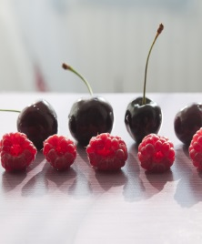
- Света любит малину, ля любит вишню. Кто что любит?
Вопрос | данные | сюжет

